springboot(一)：入门篇

转自：

<http://www.ityouknow.com/springboot/2016/01/06/spring-boot-quick-start.html>

**什么是spring boot**

Spring Boot是由Pivotal团队提供的全新框架，其设计目的是用来简化新Spring应用的初始搭建以及开发过程。该框架使用了特定的方式来进行配置，从而使开发人员不再需要定义样板化的配置。用我的话来理解，就是spring boot其实不是什么新的框架，它默认配置了很多框架的使用方式，就像maven整合了所有的jar包，spring boot整合了所有的框架（不知道这样比喻是否合适）。

**使用spring boot有什么好处**

其实就是简单、快速、方便！平时如果我们需要搭建一个spring web项目的时候需要怎么做呢？

* 1）配置web.xml，加载spring和spring mvc
* 2）配置数据库连接、配置spring事务
* 3）配置加载配置文件的读取，开启注解
* 4）配置日志文件
* …
* 配置完成之后部署tomcat 调试
* …

现在非常流行微服务，如果我这个项目仅仅只是需要发送一个邮件，如果我的项目仅仅是生产一个积分；我都需要这样折腾一遍!

但是如果使用spring boot呢？  
很简单，我仅仅只需要非常少的几个配置就可以迅速方便的搭建起来一套web项目或者是构建一个微服务！

使用sping boot到底有多爽，用下面这幅图来表达



**快速入门**

说了那么多，手痒痒的很，马上来一发试试!

**maven构建项目**

* 1、访问http://start.spring.io/
* 2、选择构建工具Maven Project、Spring Boot版本1.3.6以及一些工程基本信息，点击“Switch to the full version.”java版本选择1.7，可参考下图所示：

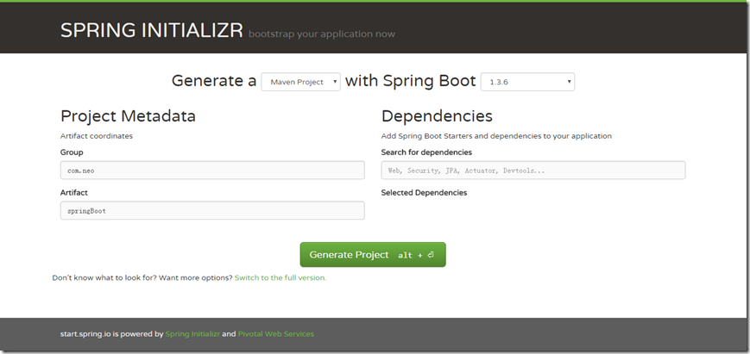

* 3、点击Generate Project下载项目压缩包
* 4、解压后，使用eclipse，Import -> Existing Maven Projects -> Next ->选择解压后的文件夹-> Finsh，OK done!

**项目结构介绍**

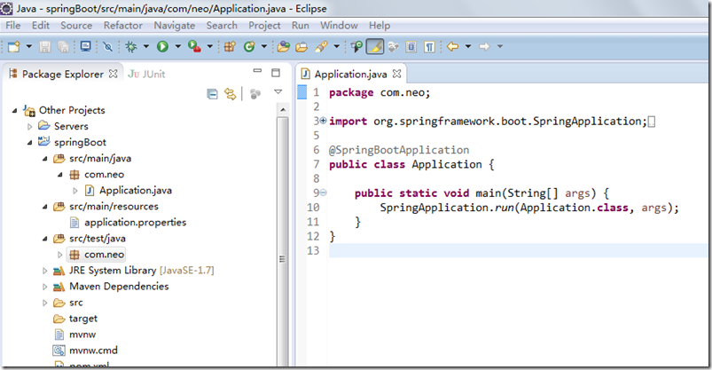

如上图所示，Spring Boot的基础结构共三个文件:

* src/main/java 程序开发以及主程序入口
* src/main/resources 配置文件
* src/test/java 测试程序

另外，spingboot建议的目录结果如下：  
root package结构：com.example.myproject

com

**+-** example

**+-** myproject

**+-** Application**.**java

**|**

**+-** domain

**|** **+-** Customer**.**java

**|** **+-** CustomerRepository**.**java

**|**

**+-** service

**|** **+-** CustomerService**.**java

**|**

**+-** controller

**|** **+-** CustomerController**.**java

**|**

* 1、Application.java 建议放到根目录下面,主要用于做一些框架配置
* 2、domain目录主要用于实体（Entity）与数据访问层（Repository）
* 3、service 层主要是业务类代码
* 4、controller 负责页面访问控制

采用默认配置可以省去很多配置，当然也可以根据自己的喜欢来进行更改  
最后，启动Application main方法，至此一个java项目搭建好了！

**引入web模块**

1、pom.xml中添加支持web的模块：

<dependency>

<groupId>org.springframework.boot</groupId>

<artifactId>spring-boot-starter-web</artifactId>

</dependency>

pom.xml文件中默认有两个模块：

spring-boot-starter ：核心模块，包括自动配置支持、日志和YAML；

spring-boot-starter-test ：测试模块，包括JUnit、Hamcrest、Mockito。

2、编写controller内容：

**@RestController**

**public** **class** **HelloWorldController** **{**

**@RequestMapping(**"/hello"**)**

**public** String **index()** **{**

**return** "Hello World"**;**

**}**

**}**

@RestController 的意思就是controller里面的方法都以json格式输出，不用再写什么jackjson配置的了！

3、启动主程序，打开浏览器访问http://localhost:8080/hello，就可以看到效果了，有木有很简单！

**如何做单元测试**

打开的src/test/下的测试入口，编写简单的http请求来测试；使用mockmvc进行，利用MockMvcResultHandlers.print()打印出执行结果。

**@RunWith(**SpringRunner**.**class**)**

**@SpringBootTest**

**public** **class** **HelloTests** **{**

**private** MockMvc mvc**;**

**@Before**

**public** **void** **setUp()** **throws** Exception **{**

mvc **=** MockMvcBuilders**.**standaloneSetup**(new** HelloWorldController**()).**build**();**

**}**

**@Test**

**public** **void** **getHello()** **throws** Exception **{**

mvc**.**perform**(**MockMvcRequestBuilders**.**get**(**"/hello"**).**accept**(**MediaType**.**APPLICATION_JSON**))**

**.**andExpect**(**status**().**isOk**())**

**.**andExpect**(**content**().**string**(**equalTo**(**"Hello World"**)));**

**}**

**}**

**开发环境的调试**

热启动在正常开发项目中已经很常见了吧，虽然平时开发web项目过程中，改动项目启重启总是报错；但springBoot对调试支持很好，修改之后可以实时生效，需要添加以下的配置：

<dependencies>

<dependency>

<groupId>org.springframework.boot</groupId>

<artifactId>spring-boot-devtools</artifactId>

<optional>true</optional>

</dependency>

</dependencies>

<build>

<plugins>

<plugin>

<groupId>org.springframework.boot</groupId>

<artifactId>spring-boot-maven-plugin</artifactId>

<configuration>

<fork>true</fork>

</configuration>

</plugin>

</plugins>

</build>

该模块在完整的打包环境下运行的时候会被禁用。如果你使用java -jar启动应用或者用一个特定的classloader启动，它会认为这是一个“生产环境”。

**总结**

使用spring boot可以非常方便、快速搭建项目，使我们不用关心框架之间的兼容性，适用版本等各种问题，我们想使用任何东西，仅仅添加一个配置就可以，所以使用sping boot非常适合构建微服务。